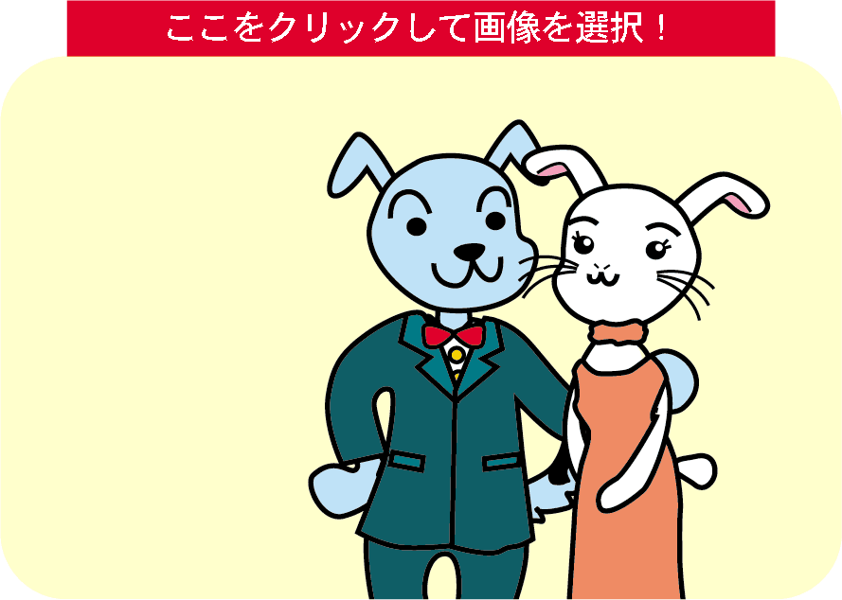



館長・きくよのイラストは、変更できます。

画像をクリックし、消去して好きな

**画像を入れてね！**

**コメントなどを入れてね！**

**コメントなどを入れてね！**